试卷类型:A

广东省梅州市2013届高三3月总复习质检试

理综试题
本试卷共12页，36小题，满分300分。考试用时150分钟。
注意事项：
1. 答卷前，考生务必用2B铅笔在“考生号”处填涂考生号。用黑色字迹的钢笔或签字笔将 自己所在的县（市、区）、学校以及自己的姓名和考生号、试室号、座位号填写在答题卡 上。用2B铅笔将试卷类型（A)填涂在答题卡相应位置上。
2. 选择題每小題选出答案后，用2B铅笔把答題卡上对应题目选项的答案信息点涂黑；如 需改动，用橡皮擦干净后，再选涂其他答案，答案不能答在试卷上。
3. 非选择题必须用黑色字迹的钢笔或签字笔作答，答案必须写在答題卡各題目指定区域 内的相应位置上;如需改动，先划掉原来的答案，然后再写上新的答案；不准使用铅笔和 涂改液。不按以上要求作答的答案无效_{a}
4. 考生必须保持答題卡的整洁。考试结束后，将试卷和答題卡一并交回。
可能用到的相对原子质置：H 1 C 12 0 16 Mg 24 S 32 Ba 137
一、单项选择题:本大题共16小题，每小题4分,共64分，在每小题给出的四个选项中，只有一 个选项符合题目要求,选对的得4分,选错或不答的得O分。
1.下列关于真核生物生命活动的叙述，正确的是
A.真核生物细胞的生物膜系统，有利于细胞代谢有序进行
B.细胞中的蛋白质合成后，都需要内质网和高尔基体加工
C.乙烯合成的部位是植物体成熟部位
D.中心体在洋葱根尖分生区细胞有丝分裂过程中发挥重要作用
2.下列有关实验的描述，正确的是
A.洋葱鳞片叶表皮细胞呈紫色，可用于光合色素的提取和分离实验
B.吡罗红可将DNA染成红色，甲基绿使RNA染成绿色
C.在探究有氧呼吸的实验过程中，泵入的空气应除去CO₂
D.经苏丹Ⅲ染色后的花生子叶细胞中有紫色的脂肪颗粒
3.下列叙述中，肯定没有采用植物组织培养技术的一项是
A.花药离体培养得到单倍体植株 B.细胞工程培育“番茄—马铃薯”杂种植株
C.棉花根尖细胞经诱导形成幼苗 D.秋水仙素处理幼苗得到多倍体植株
4.人不小心碰到滚烫的开水壶时，手会缩回。关于该反射的叙述，正确的是
A.刺激以电信号的形式在整个反射弧中进行传导
B.突触后膜上会发生“电信号一化学信号一电信号”的转变过程
C.神经冲动在神经纤维上单向传导，在突触处双向传递
D.反射活动中需要神经递质参与兴奋的传递
5. 2011年古生物学家发现了最早的驯养狗化石，距今大约有3. 3万年历史。该化石与现代格陵兰萨摩犬在形态大小上最为接近，而与狼在牙齿特征上特别相近。下列叙述不正确的是
A.狗可能是人类通过驯养狼演变而来的
B.现代格陵兰萨摩犬与狼不存在生殖隔离
C.在生物进化的过程中，种群的基因频率会发生定向的改变
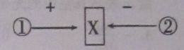
D。生物进化是一个漫长的过程
6.下列叙述与右图所示模型不相符的是
A.若x表示种群数量，则①基本代表出生或迁入
B.若x表示生态系统抵抗力稳定性，则①可能代表物种丰富度
C.若x表示捕食链中第二营养级的总能量，则②代表第一营养级的总能量
D.若x表示环境中的碳元素，则②可能代表光合作用
7. 化学与社会生活密切相关。下列说法中正确的是
A. 向海水中加人明巩[KAl(SO₄)₂ .12H₂0]可以使海水淡化
B 接外加电源的负极以保护海水中的钢闸门
C. 高纯度的硅单质广泛用于制作光导纤维
D. 糖类、蛋白质和石油均是生命中的基础有机物
8. 在化学分析实验中,常常用到酸碱滴定、沉淀滴定、氧化还原滴定等。下列属于氧化还原滴 定的是
A. 用标准盐酸滴定NaOH溶液 B.用标准KMnO₄溶液滴定FeSO₄溶液
C. 用标准KSCN溶液滴定FeCl₃溶液 R用标准AgNO₃溶液滴定NaCl溶液
9. 若N_{A}代表阿伏加德罗常数的数值，下列叙述正确的是
A. 标准状况下,5.6L CCl₄含有的C－Cl共价键数为N_{A}
B. 2.4g Mg与足量稀硫酸反应时，失去电子数为0.1N_{A}
C l L0.5mol. L⁻¹ CuCl₂ 溶液中含有的 Cu²⁺数为0.5 N_{A}
D 16g氧气和臭氧的混合物中氧原子数为N_{A}
10. 下列实验能达到目的的是
A. 用锌与稀硝酸制备H₂ B.用酸性KMnO₄溶液鉴别I-戊烯和甲苯
C用丁达尔效应鉴别鸡蛋白溶液和食盐水 D.用水来除去NO₂中少量的NO
11 .在水溶液中能大量共存的离子组是
A B.
C D.
12 下列对事实的解释予平_的是
选项 | 事实 | 解释
A | 用铝罐槽车储运浓硫酸 | 浓硫酸的强氧化性使铝钝化
B | 用饱和NH₄Cl溶液处理过的 舞台布帘可防火 | NH₄Cl分解吸热，且分解产物能隔绝空 气中的氧气
C | 钠元素的焰色反应呈黄色 | Na₂O₂是一种淡黄色的固体
D | SO₂能使溴水褪色 | SO₂具有还原性

13. 以下叙述正确的是
A. 牛顿第一定律可以通过实验直接证明
B. 库仑最早用扭秤实验测量出电子电荷量的精确值
C. 法拉第最早发现电磁感应现象
D. 卢瑟福通过对阴极射线的研究提出原子具有核式结构
14.已知氢原子的基态能量为五"激发态能量E_{n}=E₁/n²，其中n= 2,3…。用h表示普朗克吊 量，c表示真空中的光速。能使氢原子从基态跃迁到n = 2的激发态的光子的波长为
A. 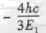 B.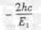 c-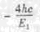 D.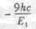
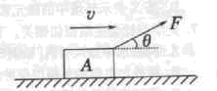
15. 如图所示，水平地面上的物体A，在斜向上的拉力i^的作用下，向右做勾速运动,则下列说法 中正确的是
A. 物体A受到三个力的作用
B. 物体A受到四个力的作用
C. 物体A受到的滑动摩擦力大小为Fsinθ
D. 物体A对水平地面的压力大小为Fsinθ
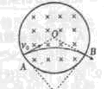
16. 以0点为圆心的圆形空间内，存在着垂直于纸面向里的匀强磁场，磁感应强度为B。一带电量为e的电子从A点以速度V₀垂直于磁场方向射人磁场中,并从B点射出，＝120。，如图所示， 已知电子质量为m，则电子在磁场中运动的时间为
A. B.I
C. 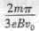 D.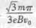
二、双项选择题:本大题共9小题•每小题6分，共54分。在每小题给出的四个选项中，有两个 选项符合题目要求,全部选对的得6分,只选1个且正确的得3分,有选错或不答的得O分。
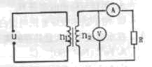
17.如图所示,理想变压器原麵输人电压u= 1000sin100,变压器副线圈与-个定值电阻 R = 10Ω相连，变压器原副线圈的匝数n₁:n₂ =10:1，电压表和电流表均是理想交流表， 下列说法正确的是
A. 输人电压为正弦交变电压,其周期T=O.02s
B. 电压表的示数为100V，电流表的示数为1OA
C. 电压表的示数为I00在v,电流表的示数为
D. 电阻的电功率为2000W _
18. 一卫星绕地球做匀速圆周运动，其轨道半径为r,卫星绕地球做匀速圆周运动的周期为T，已 知地球的半径为R，地球表面的重力加速度为g,引力常量为G,则地球的质量可表示为
A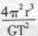 B.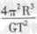 C.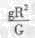 D
19. 下列说法正确的是
A. 理想气体的温度变化时，其分子平均动能和分子间势能也随之改变
B. 气体压强本质上就是大量气体分子作用在器壁单位面积上的平均作用力
C. 热量能够自发地从高温物体传递到低温物体，但不能自发地从低温物体传递到髙温物体
D. 机械能不可能全部转化为内能，内能也不可能全部转化为机械能
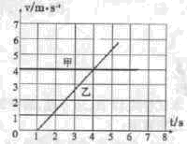
20. 甲、乙两物体做直线运动的V-t图象如图，由图可知
A. 乙物体的加速度为1m/s²
B. 4s末两物体的速度相等
C. 4s末甲物体在乙物体前面
D 条件不足,无法判断两物体何时相遇
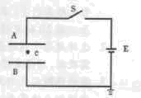
21. 如图所示，平行板电容器经开关S与电源连接，A板下方c处有 一带电量非常小的固定的点电荷。当开关S闭合时,点电荷受到 的电场力为F，c点的电势为。现将电容器的A板向上稍微移 动,使两板间的距离增大,则
A F变大 B. F变小
C. 变小 D. 不变
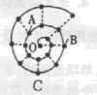
22. 某同学在研究前18号元素时发现，可以将它们排成如图所示的蜗牛形状，图中每个点代表 —种元素，其中0点代表氢元素。下列说法中不正确的是
A. 离0点越远的元素原子半径越大
B. 虚线相连的元素处于同一族
C. B、C最高价氧化物的水化物可相互反应
D. A、B组成的化合物中不可能含有共价键
23 常温下,将V₁mL C₁ mol/L的醋酸滴加到V₂ mL C₂ mol/L的氢氧化钠溶液中，下列结论正确 的是
A. 若将c₁mol/L的醋酸冲稀10倍，则其pH增大1
B. 若将c₂ mol/L的氢氧化钠溶液冲稀10倍，则其pH减小1
C. 若c₁• v₁ =c₂ .v₂，则混合液中
D. 若混合液的pH=7，则混合液中
24.将牛奶和姜汁混合，待牛奶凝固便成为一种富有广东特色的甜品—姜撞奶。为了掌握牛奶凝固所需的条件，某同学将不同温度的等量牛奶中混人一些新鲜姜汁，观察混合物15min，看其是否会凝固，结果如下表:
温度（⁰C) | 20 | 40 | 60 | 80 | 100
结果 | 15 min后仍  未有凝固迹象 | 14 min 内  完全凝固 | 1 min 内 完全凝固 | 1min 内  完全凝固 | 15 min后仍  未有凝固迹象
根据以上姜汁使牛奶凝固的结果，下列表述不正确的是
A.可证明新鲜姜汁可能含有某种酶，该酶能将牛奶蛋白质转化成凝固状态
B. 20℃和100℃时酶的活性低，是因为酶的分子结构遭到破坏而失去活性
C.将等量姜汁在不同温度下保温后再与对应温度的牛奶混合，能够提高实验的准确度
D据表可以证明该酶的最适温度是60℃或80℃
25.某研究小组发现染色体上抑癌基因邻近的基因能指导合成反义RNA，反义RNA可以与抑癌基因转录形成的mRNA形成杂交分子，从而阻断抑癌基因的表达，使细胞易于癌变，据图分析，叙述正确的是
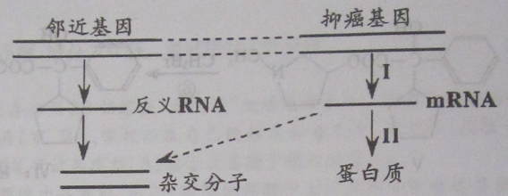
A.过程I称为转录，发生场所可以是细胞质和细胞核
B.与完成过程II直接有关的核酸，只有mRNA
C.与邻近基因或抑癌基因相比，杂交分子中特有的碱基对是A一U
D.细胞中若出现了杂交分子，则抑癌基因沉默，此时过程II被抑制
三、非选择题:
26. ( 1 6分) I.自然界中，与花生相比，玉米更适合生长在高温、光照强烈和干早的环境中，其利用CO₂的能力也远远高于花生。某科研小组选取玉米和花生为实验材料做了有关光合作用的实验。下面甲、乙二图中，甲图表示光合作用部分过程，乙图表示夏季白天两种植物叶片光合作用强度的曲线，请据图回答下列问题:
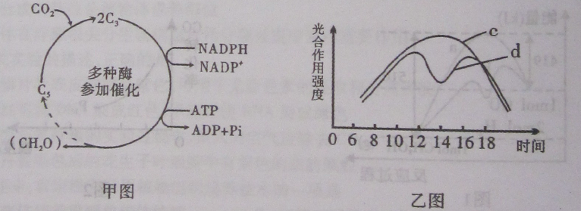
（1）甲图表示光合作用的____________过程，此过程中三碳化合物被_______还原，碳元素的转移途径是_________，发生的场所是_______。
(2)乙图中d曲线表示_________(选填“玉米”或“花生”) 光合作用强度的曲线。17点到18点光合作用强度下降的原因是___________________________。
II.下图为正常绿色植物的叶绿素a的吸收光谱、色素总吸收光谱以及光合作用的作用光
谱(作用光谱代表各种波长下植物的光合作用效率)。请据图回答:
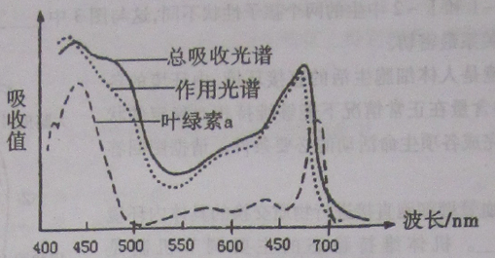
(3)作用光谱与叶绿素a吸收光谱曲线不吻合，其原因是___________。
(4}植物进行光合作用时，下列物质的变化趋势与作用光谱基本一致的是____。(填选项字母)
A.O₂的释放量 B. C₃的总量 C. C₅的总量 D.有机物的生成量
27. (16分)图1和图2是人类某一类型高胆固醇血症的相关示意图(控制该性状的基因位于常染色体上，以D和d表示)。图3代表某人不同部位的细胞在不同时期的分裂示意图(显
示部分染色体)。请据图回答下列问题:
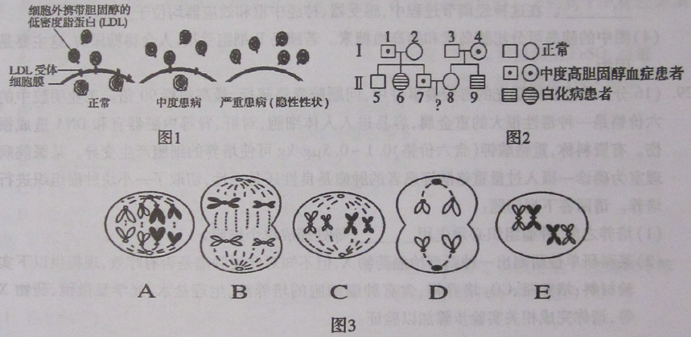
(1)控制LDL受体合成的是____性基因，基因型为______的人血液中胆固醇含量高于正常人。
(2)由图可知携带胆固醇的低密度脂蛋白(LDL)进人细胞的方式是________，这体现了细胞膜具有_________的特点。
(3)图2是对该高胆固醇血症和白化病患者家庭的调查情况，II₇与II₈生一个同时患这两
种病的孩子的几率是_________。
(4)图3中A--E细胞中含有同源染色体的细胞有______，D细胞产生的子细胞名称为________。
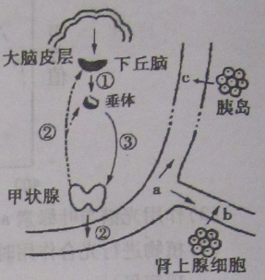
(5)图2中I一1和I一2中生的两个孩子性状不同，这与图3中_________细胞所处时期发生的变异关系最密切。
28. (16分)内环境是人体细胞生活的直接环境，内环境的各
种化学物质的含量在正常情况下能够维持相对稳定的状态，这是人体完成各项生命活动的必要条件。请据图回答以下问题:
(1)能与毛细血管壁细胞直接进行物质交换的具体内环境是______。机体维持稳态的主要调节机制是_____，其中免疫系统是通过_____等功能，实现它在维持稳态中的作用。
(2)在寒冷环境中，图中的②分泌量增加的同时_____________ (l分)(填字母)的分泌量也增加，二者共同促进机体的新陈代谢，因此两者在功能上属于_____(1分)作用。
(3)如果受创伤导致下丘脑的细胞大量破坏，机体将出现明显的多尿现象。这说明下丘脑分泌的物质中含有______激素。当人体饮水过少或吃的过咸时，血浆渗透压将_____。在这神经调节过程中，感受器、神经中枢和效应器均位于______。
(4)图中的胰岛可分泌胰岛素和胰高血糖素。若胰岛B细胞受损，人会得糖尿病，这主要是因为____________________________。
29. (16分)最近媒体曝光的毒胶囊事件中，问题胶囊铬超标，最高超标90倍。工业明胶中的 六价铬是一种毒性很大的重金属，容易进入人体细胞，对肝、肾等内脏器官和DNA造成损伤。有资料称，重铬酸钾(含六价铬)0.1一0. 5μg/kg可使培养的细胞产生变异。某医院病理室为确诊一摄入过量重铬酸钾患者的肿瘤是良性还是恶性，切取了一小块肿瘤组织进行培养。请回答下列问题:
(1)培养之前，肿瘤组织必须先用__________等处理成单个细胞。
(2)某科研单位研制出一种新型治癌药物X，但不知对此类肿瘤是否有疗效，现提供以下实验材料：培养瓶、CO₂培养箱、含有肿瘤细胞的培养液、生理盐水、光学显微镜、药物X等，请你完成相关实验步骤加以验证。
步骤一：取两只培养瓶，编号1号、2号，两瓶中装人等量的_________。
步骤二：1号培养瓶中加入______,2号培养瓶中加入_________。
步骤三：_______________________________________________,。
步骤四：一段时间后取出用_____________观察并记录细胞分裂生长情况。
(3)写出(2)的预期实验结果及相应结论:
①________________________________________________。
②________________________________________________。

30 (15分)格隆溴铵具有解痉、减少胃酸分泌等作用，用于治疗胃及十二指肠溃疡，合成路线如下：
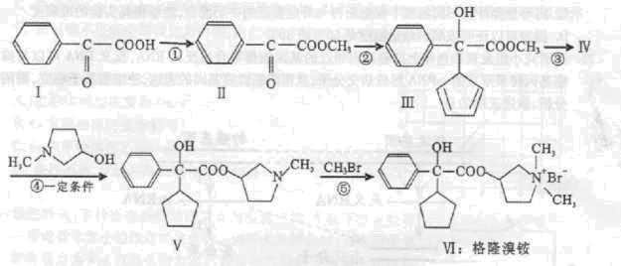
(I )化合物I的分子式为_____
(2)反应①的化学方程式为______;反应②的反应类型是加成反应,该反应的另一种反应物的结构简式是____________。
(3)化合物IV的结构简式为____________C
(4)有关对化合物III、IV、V的说法，正确的是______。
a.能燃烧，产物均是CO₂和H₂O b.均能与NaOH溶液反应
c 均能发生消去反应 d.均能使溴水因反应而褪色
(5)化合物I有多种同分异构体，其中能发生与FeCI₃溶液的显色反应和银镜反应，且苯环 上有两种化学环境不同的氢原子的结构简式为______(任写一种）。
31. (15分)工业上在催化剂作用下可利用CO合成甲醇：，图1表示反应过程中能量的变化情况_{a}
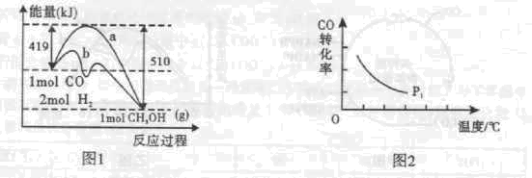
请回答下列问题：
⑴在图I中，曲线______(填“a”或"b”）表示使用了催化剂;该反应属于______(填“吸热”或“放热”）反应。
(2)为探究外界条件对合成甲醇化学反应速率的影响规律，某科技工作者设计了以下三组 实验，部分数据已填人表中,请补充完整_{a}
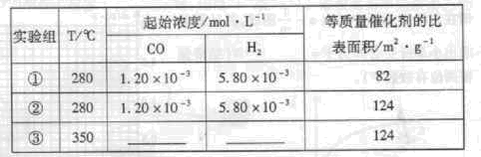
其中设计实验组①和②的目的是______。
(3) “图2”所揭示的规律是:在p₁压强达平衡时______;并请画出在p₂压强下（P₂ > P₁)的曲线。
(4)在碱性条件下可将合成甲醇的反应设计成原电池,则负极的电极反应式为______。
32. (i8分)工业上用重晶石（BaSO₄)制备BaCO₃的常用方法主要有高温锻烧还原法、沉淀转化 法等。高温煅烧还原法的工艺流程可简单的表示如下：
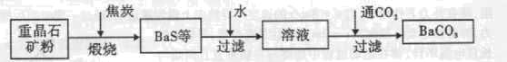
(1)若“煅烧”时产生一种有毒的还原性气体，则反应的化学方程式为______。
(2)工业上煅烧重晶石矿粉时,为使BaSO₄得到充分的还原和维持及应所需的高温,应采取 的措施是______。
a.加人过量的炭,同时通入空气 b.设法将生成的BaS及时移出
(3 )在第一次过滤后洗涤,检验是否洗涤干净的试剂最好是______
(4)沉淀转化法制备BaCO₃可用饱和Na₂CO₃溶液将BaSO₄转化为BaCO₃ ：
则:①在实验室将少量BaSO₄固体全部转化为BaCO₃的实验操作方法与步骤为______
②与高温煅烧还原法相比,沉淀转化法的优点主要有______。
③已知：,， 。现欲用沉淀转化法将BaSO₄转化为BaCO₃，该反应的平衡常数为______。如用1.00 L O. 210 mol • L⁻¹ Na₂CO₃溶液处理,试计算BaSO₄被转化的质量______(要有计算过程,结果保留3位有效数字)。
33. (16分)Fridel—Crafts反应是向苯环上引入烷基最重要的方法，在合成上有很大的实用价值,该反应可以简单表示如下：（Ar表示苯基）。某化学兴趣小组在实验室先利用叔丁醇（沸点90.7⁰C)与盐酸反应制得叔丁基氯（沸点 50⁰C),再利用Fridel—Crafts反应原理制备对叔丁基苯酚（熔点99⁰C)。反应流程及实验 装置如下图所示：
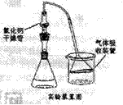
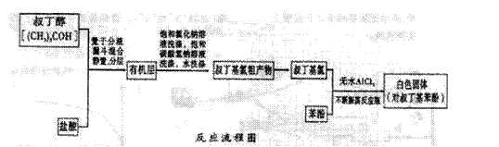
试回答下列问题：
(I )实验装置烧杯中漏斗的作用是________
(2) 巳知Fridel—Cxafts反应是放热反应，为防止 叔丁基氣的蒸气被大量的HCl气体带走而影响产率，应将锥形瓶置于_______(填“冷水浴"或“热水浴”）中。
(3) 有机层中加入饱和氣化钠溶液及饱和碳酸氢钠溶液的作用可能是_______₀通过 操作可将叔丁基氯粗产物转化为较为纯净的叔丁基氯。
(4) 某同学因去掉该制备装置中的氣化钙干燥管，发现产率很低(观察不到对叔丁基苯酚白 色固体)且锥形瓶中有大量的白雾，他推测是作催化剂的AlCl₃发生强烈水解所致，该 同学设计如下实验方案进行验证,请完成下表内容。
实验方案 | 实验现象 | 能否说明水解
①将锥形瓶中白雾通入HNO₃酸化的AgNO₃溶液 | _____。。_________ | _______₀
②将充分冒白雾后的液体抽滤，得不溶性固体,将 固体分成两份_______ | 两份固体均溶解 | _______

(5)若上述同学称取了9. 4g苯酚与适量叔丁基氯反应，从反应液中提取出对叔丁基苯 酚，将其配成１OOmL乙醇溶液，移取25.OOmL溶液:，滴定，消耗NaOH物质的量为5X1O^{－4}则以苯酚为基准计算对叔丁基苯酚产率的表达式为_______。
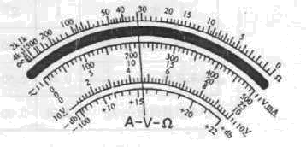
34.⑴（共10分)某实验小组在探究规格为“6V,1W”的小灯泡伏安特性曲线实验中：
①在小灯泡接入电路前,利用多用电 表直接测量小灯泡的电阻，此时应将选择开关旋至_______挡进行测量，多用电表的指针偏转如图所示，可知小灯泡的电阻为_______
②小组采用如图甲所示的电路进行 测量,在实验过程中,开关S闭合前,滑动变阻器的滑片P应置于_______端(选填“b”或“C”）。请根据图甲完成图乙的实物连线。
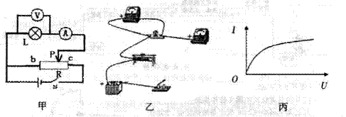
③该小组描绘出小灯泡的伏安特性曲线示意图如图丙所示,则小灯泡的电阻随工作电压的 增大而_______(选填“不变”、“增大”或“减小”）。
(2)(共8分)某同学设计了一个“探究加速度与物体所受合力F及质量m的关系”实验， 如图a为实验装置简图。实验中认为细绳对小车拉力F等于砝码和小桶的总重量,小 车运动加速度a可用纸带上的打点求得_{β}交流电的频率是50Hz。
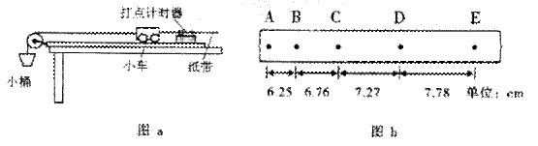
①图b为某次实验得到的纸带，A、B、C、D、E为计数点，相邻两个计数点之间有一个点未画出，根据纸带可求出小车的加速度大小为_______m/s²， B点的速度大小为_______m/s(以上两空结果保留两位有效数字）_{α}
②在“探究加速度与质量的关系”时,保持柱码和小桶质量不变，改变小车质量分别得到 小车加速度a与质量_{m}数据如下表：

次数 | 1 | 2 | 3 | 4 | 5 | 6
小车加速度a/m • s^{－2} | 1.25 | 1.00 | 0.75 | 0.48 | 0,50 | O. 30
小车质量m/kg | 0.40 | O, 50 | 0.71 | 0.75 | 1.00 | 1.67
小车质量倒数/kg⁻¹ | 2.50 | 2.00 | 1,41 | 1. 33 | 1.00 | 0.60

请在方格坐标纸中画出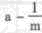图线，并从图线求出小车所受合外力F=____N(结果保留两位有效数字)
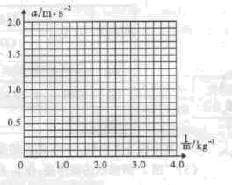

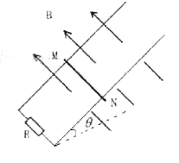
35, (共18分）如图所示,质量为m=O.1kg、电阻r = O.1Ω的导体棒MN,垂直放在相距为L= O.5m的平行光滑金属导轨上。导轨平面与水平面的夹角为θ= 30°，并处于磁感应强度大小为B= 0.4T方向垂直于导轨平面向上的匀强磁场中,导轨下端接有阻值R=0.3Ω的电 阻,棒在外力F作用下,以v= 8m/s的速度沿导轨向上做匀速运动，经过一定时间后撤去外力，棒继续运动一段距离s =2m后到达最高位置，导轨足够长且电阻不计，棒在运动过程中始终与导轨垂直且两端与 导轨保持良好接触,重力加速度S取10m/s²,求
(1) 棒MN向上匀速运动过程，回路中的电流
(2) 从撤去外力至棒MN到达最高位置的过程，通过电阻R 的电荷量q;
(3) 从撤去外力至棒MN到达最高位置的过程，整个回路产 生的焦耳热Q₀

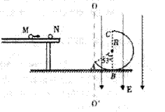
36.(共18分）一质量为m₁=1kg、带电量为q=0.5c的小球/V静止在光滑水平平台上,另一质 量为m₂ = 1kg、不带电的小球M自平台左端以速度v = 4. 5m/s向右运动，两小球发生完全 弹性碰撞后，小球N自平台右端水平飞出,碰撞过程小球N的电荷量不变，不计空气阻力， 小球N飞离平台后由λ点沿切线落入竖直光滑圆轨道ABC，圆轨道ABC的形状为半径R < 4m的圆截去了左上角127°的圆弧,CB为其竖直直径，在过A点的竖直线00'的右边空间存 在竖直向下的匀强电场，电场强度大小为E=10V/m,(sin53° =0.8，cos53° =0.6，重力加速度g取 10m/s²)求：
(1) 两球碰撞后小球N的速度大小v_{N}
(2) 小球N经过A点的速度大v_{A}
(3) 欲使小球N在圆轨道运动时不脱离圆轨道,求 半径R的取值应满足什么条件？

